- Dans chaque figure, un carré est dessiné sur chaque côté du triangle rectangle. Détermine les mesures manquantes (aires ou longueur).
14 cm²
5 cm²
19 cm²
16 cm²
9 cm²
3 cm
4 cm
5 cm
25 cm²
- Pour chaque triangle rectangle, écris la relation du théorème de Pythagore.
K
M
L
KM² = KL² + LM²
Q
R
P
S
T

Triangle rectangle | Égalité de Pythagore
PQR rectangle en P | QR² = QP² + RP²
PSR rectangle en S | PR² = PS² + SR²
PSQ rectangle en S | PQ² = PS² + SQ²
QST rectangle en T | QS² = QT² + TS²
PTS rectangle en T | PS² = PT² + TS²

- Calcul de la longueur de l’hypoténuse
ERL est un triangle
rectangle en R tel
que ER = 9 cm
et RL = 12 cm.
Calcule la longueur
de son hypoténuse.
E
L
R
Dans le triangle ERL rectangle en R, l’hypoténuse est [EL].
D’après le théorème de Pythagore on a l’égalité :
(Ou : D’après l’égalité de Pythagore on a :
EL² = LR² + RE²
EL² = 12² + 9²
EL² = 144 + 81
EL² = 225

EL =
EL = 15 cm
- Calcul de la longueur de l’hypoténuse (bis)
LOI est un triangle
rectangle en O tel
que LO = 16 cm
et OI = 12 cm.
Calcule la longueur
de [LI].
I
L
O
Dans le triangle LOI rectangle en O, l’hypoténuse est [LI].
D’après le théorème de Pythagore on a l’égalité :
(ou : D’après l’égalité de Pythagore on a : )
LI² = LO² + OI²
LI² = 16² + 12²
LI² = 256 + 144
LI² = 400

LI = cm
LI = 20 cm

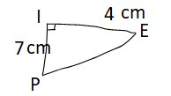
- Le triangle PIE rectangle en I est tel que IP = 7 cm et IE = 4 cm.
- Complète le schéma.
- Calcule la valeur exacte de PE.
Dans le triangle PIE rectangle en I, l’hypoténuse est [PE].
D’après le théorème de Pythagore on a l’égalité :
(ou : D’après l’égalité de Pythagore on a : )
PE² = PI² + IE²
PE² = 7² + 4²
PE² = 49 + 16
PE² = 65
Soit PE = cm.
- Donne la valeur de PE, arrondie au dixième de centimètre.
PE ≈ 8,1 cm
- Périmètre d’un losange
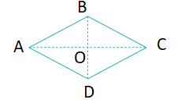
ABCD est un losange
de centre O tel que AC = 6 cm et BD = 8 cm.
- Place les sommets
et le point O sur le schéma.
- Calcule AB puis le périmètre de ce losange.
On sait que les diagonales d’un losange sont perpendiculaires et se coupent en leur milieu.
Donc O est le milieu des segments [AC] et [BD].
De plus, le triangle AOB est rectangle en O et son hypoténuse est [AB].
D’après le théorème de Pythagore on a l’égalité :
(Ou : D’après l’égalité de Pythagore on a : )
AB² = AO² + OB²
AB² = 3² + 4²
AB² = 9 + 16
AB² = 25

AB =
AB = 5 cm.

On sait que les côtés d’un losange sont égaux.

Donc .

- Hélène et Sandrine ont décidé d’aller sur les routes du Tour de France cycliste pour encourager leur sportif préféré, Romain Bardet. Elles ont prévu une grande banderole de 4 m de haut. Hélène est montée sur une estrade et déroule la banderole. Sandrine, restée sur le plat, a rejoint le pied de la banderole à 10 m.
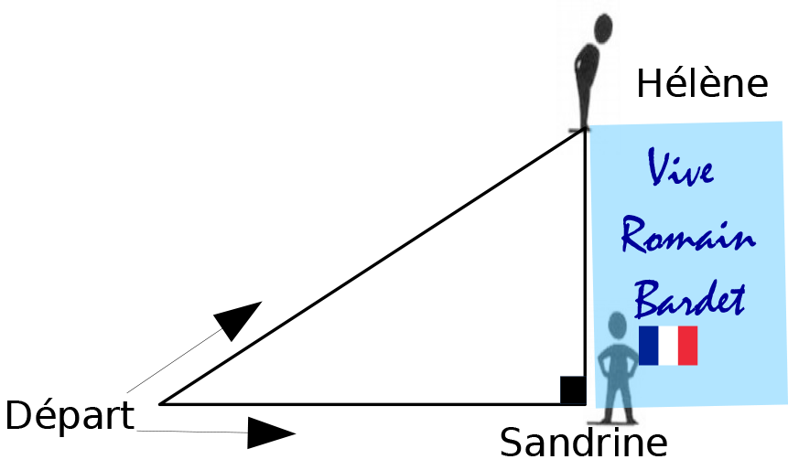

Quelle distance, arrondie au mètre, Hélène a-t-elle parcourue ?

D'après le théorème de Pythagore dans le triangle rectangle DHS :
DH² = DS²  HS²
DH² = 10²  4²
DH² = 116
DH = m
donc DH ≈ 10,77 m

Hélène a parcouru environ 11 m.
- D’après brevet
A
B
C
E
D
P
On a construit un bac à sable pour enfants qui a la forme d’un prisme droit de hauteur 15 cm. La base de ce prisme est représentée par le polygone ABCDE ci-contre, tel que CP = DP = 1,30 m et ED = BC = 40 cm.
a. Calcule CD. Arrondis au centimètre près.
D’après le théorème de Pythagore, dans le triangle PDC rectangle en P :
CD² = DP² + PC²
CD² = 1,3²+1,3²
CD² = 3,38
CD =
CD ≈ 1,84 m ou 184 cm
b. Justifie que le quadrilatère ABPE est un carré.
ABPE est un carré car il a trois angles droits et deux côtés consécutifs égaux : EP = PB = 1,7 m
c. On a construit le tour du bac à sable avec des planches en bois de longueur 2,40 m et de hauteur 15 cm chacune. De combien de planches a-t-on eu besoin ?
P_{ABCDE} = AB + BC + CD + DE + EA
P_{ABCDE} ≈ 1,7 + 0,4 + 1,84 + 0,4 + 1,70
P_{ABCDE} ≈ 6,04 m
Nombre de planches à prévoir : 6,04 ÷ 2,4 ≈ 2,5
Il faudra donc 3 planches pour faire le tour du bac.
d. A-t-on eu besoin de plus de 300 L de sable pour remplir complètement le bac ?
300L = 300 dm³ . On peut travailler en dm.

dm²

dm³
dm³ ou L
Oui, il faudra plus de 300 L de sable, il en faudra environ 307 L.

